3. Schraubenverbindungen

Steigungswinkel: tan( β )= P / ( d₂ π )
( P = Steigung, vgl. V – KE 3/1 )
Reibung: μ´ = μ / cos( α/2 ) wenn α = 60° → μ´ = 1,15 μ
ρ´ = arctan( μ´ )
Mittlerer Auflagedurchmesser:
d_{mA} = ½ (d_{a} + d_{i}) = ½ (s₁ + D_{B}) vgl. V – KE 3 / 6

Anziehmoment: M_{anz} = ½ F_{L} ( d₂ tan(ρ´ + β) + d_{mA} μ_{A}) (exakt)
M_{anz} ≈ 0,17 d F_{L} (Näherung)
Losdrehmoment: M_{los} = ½ F_{L} ( d₂ tan(ρ´ – β) + d_{mA} μ_{A}) (exakt)
M_{los} ≈ 0,13 d F_{L} (Näherung)

Modellvorstellung für Elastisches Verhalten: Schraube und Platte als Federn:
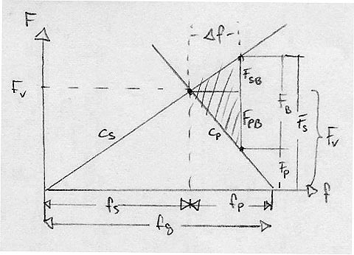
Vorspannen: f_{g} = F_{v} (1/c_{S} + 1/c_{P})
Belasten: F_{PB} = F_{B} c_{P} / (c_{S} + c_{P})
F_{P} = F_{V} - F_{PB} („Klemmkraft“)
F_{SB} = F_{B} c_{S} / (c_{S} + c_{P})
F_{S} = F_{V} + F_{SB} = F_{P} + F_{B}

Steifigkeit von Schrauben und Platten (vgl. V – KE 3 / 3):
Schraube: 1/c_{S} = 1/E ( l₁/A₁ + l₂/A₂ ) Spezialfall: c_{s} = E A / l_{s}
A₁ = ¼ π d²
A₂ = A_{S} = Spannungsquerschnitt des Gewindes
Platte: c_{P} ≈ E π ( D_{e}² – D_{B}² ) / ( 4 l )
D_{e} ≈ 1,2 D_{B} + 0,14 l

Vorspannverlust durch Setzen (vgl. V – KE 3 / 4):
ΔF_{V} = Δs (1/c_{P} + 1/c_{S})

Werkstoff → V – MK 3.3/2 → E
Festigkeitsklasse (z.B. 5.6) → V – KE 3 / 5 → R_{e}, R_{m}
Schraubentyp (z.B.: „M 6“) → V – KE 3 / 6 → d, P, d₂, D₂, d₃, D₁, A_{S}
Regelgewinde „DIN 13 T1“ → V – KE 3 / 6

